

DEMONSTRAÇÕES CONTÁBEIS E NOTAS EXPLICATIVAS
2º TRIMESTRE DE 2026

IMBEL® - CAPACIDADES QUE GERAM PODER DE COMBATE
www.imbel.gov.br | 

Conteúdo

1. BALANÇO PATRIMONIAL | 03
2. DEMONSTRAÇÃO DO RESULTADO | 04
3. DEMONSTRAÇÃO DAS MUTAÇÕES DO PATRIMÔNIO LÍQUIDO | 05
4. DEMONSTRAÇÃO DO FLUXO DE CAIXA - MÉTODO INDIRETO | 06
5. DEMONSTRAÇÃO DO VALOR ADICIONADO | 07
6. DEMONSTRAÇÃO DO RESULTADO ABRANGENTE | 08
7. NOTAS EXPLICATIVAS ÀS DEMONSTRAÇÕES CONTÁBEIS | 09
8. SUMÁRIO DAS PRINCIPAIS PRÁTICAS CONTÁBEIS | 10
9. DISPONIBILIDADES | 18
10. CLIENTES | 18
11. ESTOQUES | 20
12. IMPOSTOS A RECUPERAR | 21
13. DESPESAS ANTECIPADAS | 21
14. OUTROS CRÉDITOS | 22
15. INVESTIMENTOS | 22
16. IMOBILIZADO | 23
17. INTANGÍVEL | 24
18. FORNECEDORES | 24
19. OBRIGAÇÕES TRABALHISTAS, TRIBUTÁRIAS E CONTRIBUIÇÕES  20. RECEITA ORÇAMENTÁRIA A REALIZAR | 25  25
21. TERMO DE EXECUÇÃO DESCENTRALIZADA A REALIZAR | 25
22. PROVISÕES JUDICIAIS | 26
23. PROVISÕES DIVERSAS | 27
24. OUTRAS OBRIGAÇÕES | 27
25. PATRIMÔNIO LÍQUIDO | 27
26. RECEITA OPERACIONAL LÍQUIDA | 28
27. CUSTOS DOS PRODUTOS VENDIDOS E DOS SERVIÇOS | 29
28. MANUTENÇÃO DE CAPACIDADE ESTRATÉGICA | 29
29. DESPESAS ADMINISTRATIVAS | 30
30. DESPESAS COMERCIAIS | 32
31. DESPESAS TRIBUTÁRIAS | 32
32. DESPESAS DIVERSAS | 33
33. RESULTADO TED | 33
34. RECEITAS DIVERSAS | 33
35. DESPESAS FINANCEIRAS | 33
36. RECEITAS FINANCEIRAS | 34
37. OUTRAS DESPESAS | 34
38. OUTRAS RECEITAS | 34
39. RECEITA ORÇAMENTÁRIA | 34
40. IMPOSTO DE RENDA E CONTRIBUIÇÃO SOCIAL | 35
41. REMUNERAÇÃO DOS DIRIGENTES, EMPREGADOS E BENEFÍCIOS | 36
42. PARTES RELACIONADAS | 37
43. CONCILIAÇÃO ENTRE BALANÇO PUBLICADO E BALANÇO SIAFI | 38
- BALANÇO PATRIMONIAL

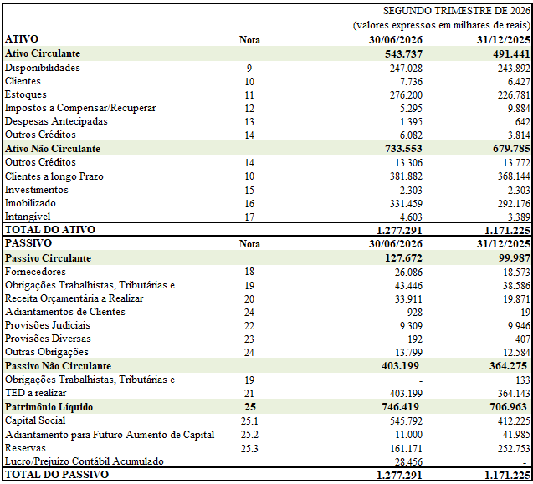
Marcio Gabriel Ribeiro  Diretor Administrativo-Financeiro |  | Betânia Alves  Contadora CRC-DF 021352/O-T
Flavio Mayon Ferreira Neiva
Diretor Presidente

2. DEMONSTRAÇÃO DO RESULTADO

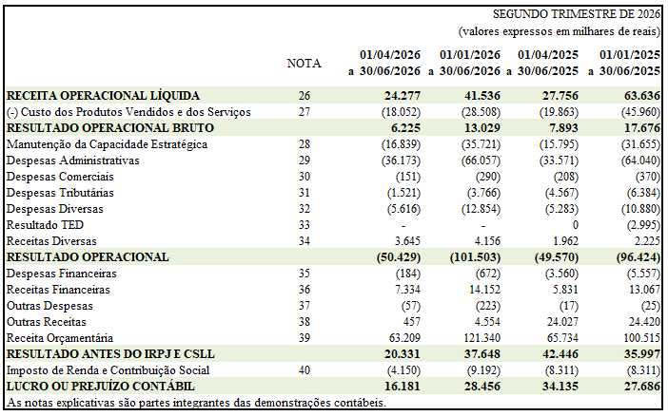

Marcio Gabriel Ribeiro  Diretor Administrativo-Financeiro | Betânia Alves  Contadora CRC-DF 021352/O-T
Flavio Mayon Ferreira Neiva
Diretor Presidente

3. DEMONSTRAÇÃO DAS MUTAÇÕES DO PATRIMÔNIO LÍQUIDO

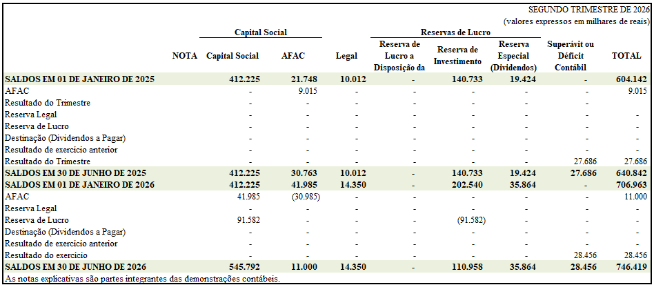

Marcio Gabriel Ribeiro  Diretor Administrativo-Financeiro |  |  | Betânia Alves  Contadora CRC-DF 021352/O-T
Flavio Mayon Ferreira Neiva
Diretor Presidente

4. DEMONSTRAÇÃO DO FLUXO DE CAIXA – MÉTODO INDIRETO

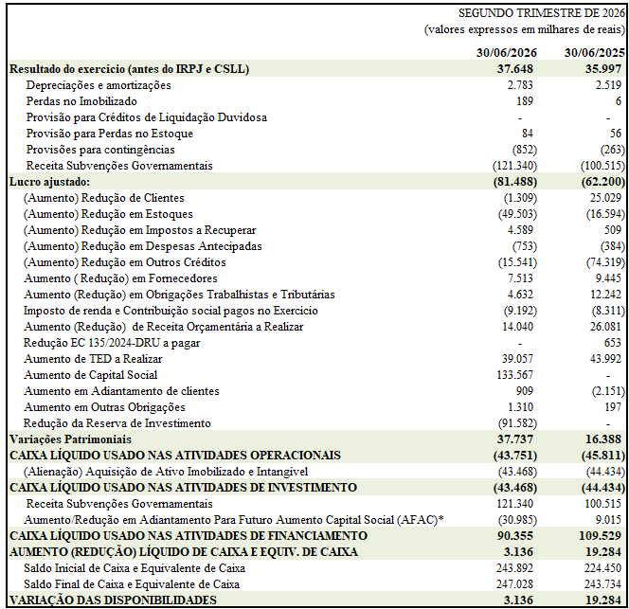
* Reclassificação de AFAC para fluxo de Investimento conforme CPC 03 (02) - Demonstração Fluxo de Caixa.

Marcio Gabriel Ribeiro  Diretor Administrativo-Financeiro | Betânia Alves  Contadora CRC-DF 021352/O-T
Flavio Mayon Ferreira Neiva
Diretor Presidente

5. DEMONSTRAÇÃO DO VALOR ADICIONADO

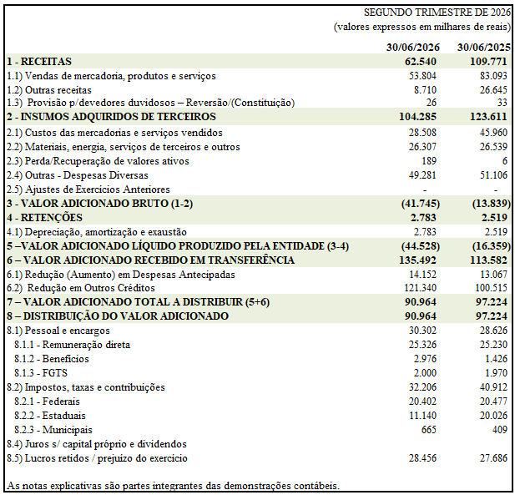
 |  | Marcio Gabriel Ribeiro  Diretor Administrativo-Financeiro | Betânia Alves  Contadora CRC-DF 021352/O-T
 |  | Flavio Mayon Ferreira Neiva  Diretor Presidente |  | Ricardo Rodrigues Canhaci

6. DEMONSTRAÇÃO DO RESULTADO ABRANGENTE

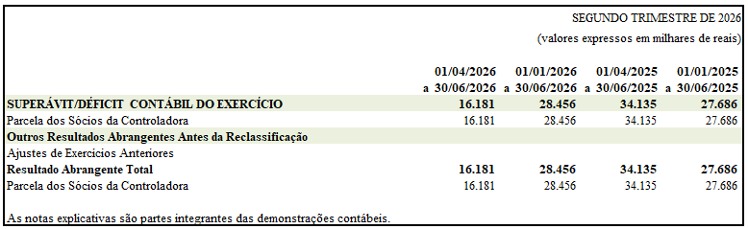

Marcio Gabriel Ribeiro  Diretor Administrativo-Financeiro | Betânia Alves  Contadora CRC-DF 021352/O-T
Flavio Mayon Ferreira Neiva
Diretor Presidente

7.NOTAS EXPLICATIVAS ÀS DEMONSTRAÇÕES CONTÁBEIS

7.1. Contexto Operacional

7.1.1. A Indústria de Material Bélico do Brasil - IMBEL® foi criada em 14 de julho de 1975, por intermédio da Lei nº 6.227. É uma Empresa Pública dependente integrante do Orçamento Fiscal e da Seguridade da União, vinculada ao Ministério da Defesa, por intermédio do Comando do Exército, dotada de personalidade jurídica de direito privado, com patrimônio próprio.

7.1.2. A IMBEL®, como empresa estratégica fabril e gerencial, desenvolverá, prioritariamente, suas atividades no Setor de Produtos e Sistemas de Defesa e de Segurança, com estrita observância das Políticas, Estratégias, Planos e Programas do Governo Federal e das diretrizes fixadas, periodicamente, pelo Comandante do Exército para a IMBEL®, tendo por objeto:
I – Colaborar no planejamento fabril e gerencial e na obtenção de produtos e sistemas de defesa e de segurança por intermédio de transferência de tecnologia, incentivo à implantação de novas indústrias e prestação de assistência técnica e financeira;
II – Colaborar, com base na iniciativa privada, com a implantação e o desenvolvimento da Base Industrial de Defesa de interesse das Forças Armadas, buscando a redução progressiva de dependência externa de produtos e de sistemas estratégicos de defesa;
III – Administrar, industrial e comercialmente, seu próprio complexo fabril de produtos e sistemas de defesa e de segurança e de outros bens cuja tecnologia derive de desenvolvimento de equipamentos de aplicação militar, por força de contingência de pioneirismo, conveniência administrativa e/ou interesse de segurança nacional;
IV – Participar na manutenção e da capacidade estratégica da indústria de defesa e de segurança do País; e
V – Promover o desenvolvimento e a execução de outras atividades relacionadas com sua finalidade.

7.1.3. Constituem atividades relacionadas com a finalidade da IMBEL®:
I - Promover a Base Industrial de Defesa e atividades correlatas, abrangendo a construção e a manutenção da infraestrutura de defesa, bem como a logística, a mobilização, a pesquisa, o desenvolvimento, a inovação e a certificação de seus produtos e de terceiros;
II- Gerenciar projetos de interesse da Defesa e da Segurança;
III - promover ou executar atividades vinculadas à obtenção e manutenção de produtos e sistemas de defesa e de segurança;
IV - Promover e executar atividades ligadas à obtenção, manutenção, proteção ou expansão dos conhecimentos e competências essenciais para a IMBEL® cumprir tanto os seus objetivos, quanto as exigências de mobilização do País;
V - Promover e executar atividades que permitam à IMBEL® manter uma infraestrutura adequada às exigências de mobilização e de manutenção da capacidade estratégica fabril e gerencial de defesa e de segurança do País;
VI – Atuar como prestadora de serviços ou representante comercial;
VII – exportar produtos e sistemas de defesa das Forças Armadas; e
VIII – apoiar projetos de pesquisa, desenvolvimento e inovação na área de defesa e segurança nacional.

7.1.4. As atividades desenvolvidas pela IMBEL® integram a estrutura logística terrestre do País em favor da Soberania Nacional e caracterizam-se por terem elevada complexidade de natureza estratégica e operacional, no ramo de defesa e segurança, necessárias ao imperativo da Segurança Nacional, conforme a Política e a Estratégia Nacional de Defesa.

7.1.5. A IMBEL® tem sede e foro na cidade de Brasília - DF, onde está situada sua Diretoria. Atua em todo o território nacional e possui as seguintes Unidades de Produção.

Sigla | Localização | Principais produtos
FPV | Piquete – SP | Fabricação de pólvora de base simples, pólvora de base dupla, éter sulfúrico, plastex, dinamites gelatinosas, grãos propelentes base dupla, abrigos temporários de alto desempenho, trinitrotolueno (TNT), nitrocelulose, nitroglicerina e gelatina explosiva.
FJF | Juiz de Fora - MG | Fabricação de munição de grosso calibre.
FMCE | Rio de Janeiro - RJ | Fabricação de sistemas equipamentos eletrônicos militares.
REPI | Wenceslau Braz - MG | Produção, distribuição e comercialização de Energia Elétrica.
FI | Itajubá – MG | Fabricação de armamento leve (Pistolas, Fuzis e Carabinas).
FE  ESRS | Magé – RJ  Santa Rita do Sapucaí - MG | Fabricação de explosivos, propelentes, iniciadores e acessórios.  Pesquisa e desenvolvimento experimental em ciências físicas e naturais.

7.1.6. Em 2024, a IMBEL® tornou-se uma Instituição Cientifica Tecnológica e de Inovação (ICT), ampliando suas capacidades e possibilidades.

7.2. Apresentação das Demonstrações Contábeis

7.2.1. As demonstrações contábeis foram elaboradas de acordo com as práticas contábeis adotadas no Brasil, as quais abrangem a legislação societária, as Normas Brasileiras de Contabilidade, os pronunciamentos, as orientações e as interpretações emitidas pelo Comitê de Pronunciamentos Contábeis e as Resoluções do Conselho Federal de Contabilidade aplicáveis ao encerramento do exercício.

8. SUMÁRIO DAS PRINCIPAIS PRÁTICAS CONTÁBEIS

8.1. Disponibilidades

São registradas pelo valor nominal, atualizadas às taxas do último dia útil do ano corrente, quando aplicável. As aplicações financeiras oriundas da fonte própria (Fonte 250) foram realizadas junto ao Banco do Brasil, de acordo com as seguintes legislações: Decreto lei 1.290 de 3 DEZ/1973 art. 2º e 3º, Resolução 3.284 BCB 25/05/2005 art. 4º, Resolução 12/2010 CA/IMBEL®, MacroFunção SIAFI 020305 e IN 04 STN de 30/08/2004.

8.2. Instrumentos Financeiros

8.2.1. A classificação dos ativos financeiros é realizada a partir de uma análise das características contratuais dos fluxos de caixa e do modelo de negócios da empresa para a gestão dos ativos.

8.2.2. Os ativos financeiros são classificados nas categorias, abaixo, relacionadas:

8.2.2.1. Custo amortizado: são ativos financeiros geridos dentro de modelo de negócios cujo objetivo seja receber os respectivos fluxos de caixa contratuais. Nessa categoria, os fluxos de caixa futuros previstos contratualmente devem constituir-se exclusivamente em pagamentos de principal e juros em datas especificadas.
8.2.2.2. Valor justo por meio de outros resultados abrangentes: são ativos financeiros geridos dentro de modelo de negócios cujo objetivo seja gerar retorno tanto pelo recebimento dos fluxos de caixa contratuais quanto pela negociação com transferência substancial de riscos e benefícios.

8.2.2.3. Valor justo por meio de resultado: são ativos financeiros que não se enquadram nas categorias custo amortizado ou valor justo por meio de outros resultados abrangentes ou que são, no reconhecimento inicial, designados de forma irrevogável como valor justo por meio do resultado com o objetivo de eliminar um descasamento contábil caso fossem mensurados de outra forma.

8.2.3. Os passivos financeiros são inicialmente mensurados ao valor justo, que é o valor recebido líquido dos custos incorridos na transação e, subsequentemente, ao custo amortizado. Um instrumento é classificado como passivo financeiro quando existe uma obrigação contratual da sua liquidação ser efetuada mediante a entrega de dinheiro ou de outro ativo financeiro, independentemente de sua forma legal.

8.3. Clientes

8.3.1. Os saldos de contas a receber são registrados pelo valor faturado das vendas e serviços, ajustados ao valor presente quando aplicável. Em conformidade com a CPC 26, os títulos com vencimento em até 12 (doze) meses após a data de encerramento do balanço patrimonial são classificados no Ativo Circulante, enquanto aqueles com prazos que excedam o término do exercício social subsequente são alocados no Ativo Não Circulante.

8.3.2. A provisão para Perdas Estimadas em Créditos de Liquidação Duvidosa (PECLD) é constituída com base nos requisitos da CPC 48 (Instrumentos Financeiros), em montante considerado suficiente pela Administração para cobrir eventuais perdas na realização dos créditos.

8.3.3. O modelo de mensuração da PECLD adota um indicador interno de avaliação de risco que captura o comportamento histórico de adimplência do cliente perante a Empresa, bem como as flutuações do contexto macroeconômico (perda de crédito esperada). Adicionalmente, as duplicatas e títulos que já se encontram sob litígio e cobrança na esfera judicial são considerados de forma integral na composição da PECLD e são apresentados no Ativo Não Circulante, refletindo a expectativa de realização de longo prazo decorrente dos prazos processuais. Da mesma forma, os títulos vencidos hão mais de 180 (cento e oitenta) dias e em processo de cobrança administrativa também são incluídos na base de cálculo da PECLD.
8.4. Estoques

São avaliados ao custo de aquisição ou de produção, não excedendo o valor de mercado. O custo de produção reflete o método de absorção total de custos industriais, com base na utilização normal da capacidade de produção, sendo que o custo correspondente à substituição da capacidade normal é debitado ao Resultado do período como Manutenção da Capacidade Estratégica. Os Estoques de Produtos em Elaboração e Acabados compreendem matérias-primas, mão de obra direta, outros custos diretos, despesas gerais de produção e importações em andamento.

8.5. Impostos a Recuperar

8.5.1. São registrados mediante apropriação na aquisição de insumos destinados à produção, os quais serão compensados com saldos a pagar no exercício seguinte, com exceção ao INSS.

8.5.2. O imposto a recuperar dos tributos ICMS, IPI, PIS e COFINS advém das compras de insumos utilizados na produção e do recebimento das duplicatas das vendas aos Órgãos Públicos, os quais retêm os impostos Federais por força do artigo nº 34 da Lei 10.833/2003.

8.5.3. Os impostos a recuperar são mensalmente compensados com tributos gerados nas operações de saída ou por intermédio de pedidos de ressarcimento junto à Receita Federal do Brasil.

8.6. Despesas Antecipadas

Os custos de serviços a apropriar são compostos por serviços que estão sendo prestados a clientes, já a manutenção a apropriar é composta por gastos com a manutenção de máquinas e equipamentos. Após a conclusão da manutenção, a ordem é encerrada e, com base na avaliação técnica, os valores acumulados passam a integrar o equipamento ou são registrados no Resultado do Exercício.

8.7. Outros Ativos Circulantes e Não Circulantes

São registrados ao valor de custo ou de realização, incluindo, quando aplicável, os rendimentos auferidos até a data do balanço.

8.8. Investimentos

São avaliados pelo custo de aquisição, ajustados ao seu valor recuperável, quando aplicável, e pelos rendimentos, conforme demonstrado na nota explicativa nº 15.

8.9. Imobilizado

Está demonstrado pelo custo de aquisição e/ou formação, deduzido pela depreciação acumulada. A Depreciação do Ativo Imobilizado é calculada pelo método linear, a qual reflete o tempo de vida útil econômica estimada dos bens.

8.10. Intangível

Os Ativos Intangíveis são mensurados com base no custo de aquisição e/ou formação, deduzido a amortização acumulada, se for o caso, e perdas por redução ao valor recuperável.

8.11. Adiantamento de Clientes

Corresponde aos adiantamentos recebidos dos clientes antes da entrega dos produtos, suportados por contratos celebrados entre as partes, e estão sujeitos à variação cambial, quando aplicável.

8.12. Demais Passivos Circulantes e Não Circulantes

São demonstrados pelos valores conhecidos ou exigíveis, acrescidos, quando aplicável, dos respectivos encargos e variações cambiais.

8.13. DRU- EC 135/2024-DRU a Pagar

A Desvinculação de Receita da União (DRU) é uma medida da Emenda Constitucional (EC) nº 135/2024, promulgada em 20/12/2024, visando aumentar a flexibilidade do governo federal para desvincular 30% da arrecadação de receitas patrimoniais até 2032. Mensagem SIAFI 2025/3727183 De 170500 - Coordenação-Geral de Tesouraria – CGTES/STN em 28/07/2025 a Procuradoria-Geral da Fazenda Nacional - PGFN emitiu um Parecer SEI Nº 1563/2025/MF no qual registrou o entendimento de que não deve haver incidência da DRU, nos termos do art. 76 do ADCT, sobre receitas patrimoniais auferidas pelas empresas púbicas dependentes.

8.14. Provisões para Contingências

8.14.1. O reconhecimento, a mensuração e a divulgação dos ativos e passivos contingentes são efetuadas de acordo com os critérios definidos pelo CPC 25 – Provisões, Passivos Contingentes e Ativos Contingentes.

8.14.2. Os ativos contingentes não são reconhecidos nas demonstrações contábeis. Todavia, quando há evidências que garantam a certeza de sua realização, usualmente representadas pelo trânsito em julgado da ação e pela confirmação da capacidade de sua recuperação por recebimento ou compensação, tais valores são reconhecidos como ativo. Os depósitos recursais realizados no curso dos processos são mantidos em contas judiciais específicas, fora do controle e da gerência operacional da empresa, razão pela qual as atualizações e os respectivos reflexos patrimoniais somente são reconhecidos nas demonstrações contábeis por ocasião da execução definitiva ou do trânsito em julgado do processo.

8.14.3. As provisões para contingências relacionadas a processos judiciais são reconhecidas com base em relatórios atualizados trimestralmente pela assessoria jurídica, refletindo as melhores estimativas da Administração sobre o risco de perda dos processos pendentes na data de encerramento do período.

8.14.4. Os passivos contingentes cujos riscos de perda são classificados como possíveis não são reconhecidos nas demonstrações contábeis, sendo apenas divulgados em notas explicativas. Aqueles classificados como remotos não requerem provisão e tampouco divulgação.

8.14.5. As obrigações legais (fiscais e previdenciárias) são derivadas de obrigações tributárias previstas na legislação e têm os seus montantes reconhecidos integralmente nas demonstrações contábeis, independentemente da probabilidade de sucesso de eventuais processos judiciais em andamento.

8.15. TED a Realizar

8.15.1. O Termo de Execução Descentralizada (TED) constitui instrumento por meio do qual é ajustada a descentralização de créditos entre órgãos integrantes do Orçamento Fiscal e da Seguridade Social da União para execução de ações de interesse recíproco, previsto no Decreto nº 10.426, de 16 de julho de 2020.

8.15.2. O registro do TED no passivo ocorre pelo valor acordado entre as partes e à medida que os créditos são efetivamente disponibilizados para a empresa. A baixa do saldo passivo na contabilidade da empresa ocorre em total sincronia com a baixa efetuada no Sistema Integrado de Administração Financeira (SIAFI), esse procedimento é realizado de forma coordenada com o órgão descentralizador no encerramento definitivo do contrato.

8.15.3. Os contratos de TED celebrados por esta empresa caracterizam-se como obrigações de longo prazo, apresentando um ciclo de execução estimado entre 3 a 5 anos.

8.16. Apuração do Resultado

As Receitas e Despesas foram apuradas pelo Regime de Competência.

8.17. Receita Orçamentária

8.17.1. É disponibilizada pelo governo e reconhecida pelo Regime de Competência. Referem-se as disponibilidades de recursos financeiros que ingressam nos cofres públicos, sendo uma fonte financeira utilizada pelo Estado em programas e ações, cuja finalidade principal é atender às necessidades públicas e demandas da sociedade.

8.17.2. A IMBEL® é uma empresa estatal dependente, por isso faz parte do Orçamento Fiscal e da Seguridade Social da União e não do Orçamento de investimentos das Estatais, e tem seus gastos discricionários classificados nos GNDs (grupos de natureza de despesa) 3 (outras despesas correntes) e 4 (investimento), e seus gastos de pessoal em GND 1 (pessoal e encargos sociais), assim como as outras empresas estatais dependentes da União.

8.17.3. Pelo art. 2º, inciso III da Lei Complementar nº 101, de 4 de maio de 2000 (Lei da Responsabilidade Fiscal), empresa estatal dependente é a empresa controlada que recebe do ente controlador (União) recursos financeiros para pagamento de despesas com pessoal, de custeio em geral ou de capital, excluídos, neste último caso, os provenientes de aumento de participação societária.

8.18. Tributos

8.18.1. Os tributos são apurados com base nas alíquotas demonstradas no quadro a seguir:

Tributos | Alíquota
Imposto de Renda (15% e adicional de 10%) | 25%
Contribuição Social sobre o Lucro Líquido – CSLL | 9%
Pis/Pasep | 1,65%
Contribuição para o Financiamento da Seguridade Social – Cofins | 7,6%
Imposto sobre Serviços de Qualquer Natureza – ISSQN | até 5%

8.18.2. O Imposto de Renda e a Contribuição Social sobre o Lucro Líquido são calculados, de acordo com a Lei nº 9.430/1996 e Lei nº 9.532/1997, consolidadas pelo Decreto nº 9.580, de 22 de novembro de 2018. Os déficits acumulados nas operações brasileiras não possuem prazo de prescrição, porém a sua compensação é limitada em até 30%, para anos futuros, do montante do lucro tributável de cada exercício.

8.18.3. São excluídos, para fins de apuração da receita bruta, segundo o §4º do artigo nº 12 da lei 12.973, de 13 de maio de 2014, o Imposto sobre Produtos Industrializados – IPI e o Imposto sobre Operações Relativas à Circulação de Mercadorias e sobre Prestações de Serviços de Transporte Interestadual e intermunicipal e de Comunicação – ICMS/ST, quando cobrado pelo vendedor dos bens ou prestador dos serviços na condição de substituto tributário.

8.18.4. A IMBEL®, em virtude da obrigatoriedade no seguimento pela sistemática tributária de Lucro Real, adota o regime da não cumulatividade para os impostos PIS (programa da integração social) e COFINS (contribuição para o financiamento da seguridade social), previsto na lei nº 10.637 de 30 de dezembro de 2002.

8.18.5. A Empresa é contribuinte do ICMS (imposto sobre circulação de mercadorias e serviços), e nas vendas ao consumidor final de outras UF (Unidades Federativas) sofre a sujeição ao ICMS DIFAL UF ORIGEM (imposto sobre circulação de mercadorias e serviços diferencial de alíquota das unidades federativas de origem), ICMS sobre vendas DIFAL DESTINO e ICMS do Fundo de Combate à Pobreza, em conformidade com a Emenda Constitucional nº 87/2015, que realocou, progressivamente, a partilha do ICMS entre os Estados.

8.19. Manutenção da Capacidade Estratégica

É um conjunto de ações voltadas para garantir que a empresa preserve sua capacidade produtiva em setores essenciais, mesmo quando determinadas operações não são economicamente viáveis no curto prazo. Essa estratégia assegura que as linhas de produção possam ser reativadas rapidamente conforme a necessidade estratégica da empresa e do país, especialmente no contexto da defesa nacional.
Para isso, são realizados investimentos contínuos na manutenção operacional, modernização e expansão da infraestrutura industrial abrangendo:
- Sustentação de linhas de produção existentes: Pagamento de mão de obra, manutenção preventiva e corretiva, depreciação, e custos fixos operacionais.
- Modernização e inovação: Retrofitagem de equipamentos, adoção de novas tecnologias e treinamento contínuo da equipe.
- Gestão estratégica de recursos: Monitoramento de desempenho, avaliação contínua e investimentos sustentáveis para garantir prontidão operacional.
Esse modelo reforça a capacidade de resposta da empresa a demandas estratégicas, evitando reativações emergenciais onerosas e assegurando sua relevância para a segurança e desenvolvimento industrial do país.

8.20. Riscos Inerentes ao Negócio

A IMBEL®, na condição de Empresa Pública Dependente do Orçamento Federal, está sujeita aos seguintes riscos:

8.20.1. Riscos Estratégicos: associados às decisões estratégicas da IMBEL® para atingirem os seus objetivos estratégicos, e/ou decorrentes da falta de capacidade ou habilidade da Empresa para proteger-se ou adaptar-se a mudanças no ambiente e imagem;

8.20.2. Riscos Operacionais: decorrentes da falta de consistência e adequação dos sistemas de informação, do processamento e do controle de operações, bem como de falhas no gerenciamento de recursos e nos controles internos ou pela ocorrência de fraudes que tornem impróprio o exercício das atividades da Empresa (Ex: produzir e distribuir seus produtos nas condições e prazos estabelecidos);

8.20.3. Riscos de Conformidade ou "Compliance": resultantes de sanções legais ou regulatórias, de perda financeira ou de reputação que a empresa pode sofrer como resultado da falha no cumprimento da aplicação de leis, acordos, regulamentos, código de conduta e/ou das políticas; e

8.20.4. Riscos Financeiros: são classificados em:

8.20.4.1. Riscos de Mercado, que decorrem da possibilidade de perdas que podem ser ocasionadas por mudanças no comportamento das taxas de juros, do câmbio e de outros fatores não previstos;

8.20.4.2. Riscos de crédito, definidos como a possibilidade de perda resultante da incerteza quanto ao recebimento de valores pactuados com tomadores de empréstimos, contrapartes de contratos ou emissões de títulos; e

8.20.4.3. Riscos de liquidez, que indicam a possibilidade de perda decorrente da incapacidade de realizar uma transação em tempo razoável e sem perda significativa de valor ou a possibilidade de falta de recursos para honrar os compromissos assumidos em função do descasamento entre os ativos e passivos.

8.21. Moeda Funcional e de Apresentação

A moeda funcional e de apresentação das demonstrações contábeis da IMBEL® é o Real (R$).

8.22. Redução ao Valor Recuperável (impairment)

8.22.1. A empresa avalia na data do balanço se há alguma evidência objetiva que determine se um ativo, ou grupo de ativos, não é recuperável. Um ativo ou grupo de ativos é considerado como não recuperável se houver evidência objetiva de ausência de recuperabilidade como resultado de um ou mais eventos que tenham acontecido depois do reconhecimento inicial do ativo e este evento de perda tenha impacto no fluxo de caixa futuro estimado do ativo ou da Unidade Geradora de Caixa (UGC). Foi utilizado o fluxo de caixa descontado para determinar se o valor em uso das UGCs, calculado para o período de 5 anos. Aplicou-se uma taxa de desconto de 14,4%, baseada na soma das Taxas de Longo Prazo e taxa de risco. Esta última foi equiparada às taxas utilizadas por empresas similares no mercado em que a IMBEL® atua.

8.22.2. Não foram observados, em 2025, indícios internos ou externos de desvalorização significativa em seus ativos, pois não houve registros de mudanças relevantes no ambiente tecnológico, de mercado, econômicos e legais da área comercial em que a IMBEL® atua. Também não ocorreram indicações que o valor do ativo diminuiu significativamente ao ponto de superar as expectativas dos resultados da passagem do tempo ou uso normal. Segue abaixo o resumo do teste de imparidade realizado em 2025:
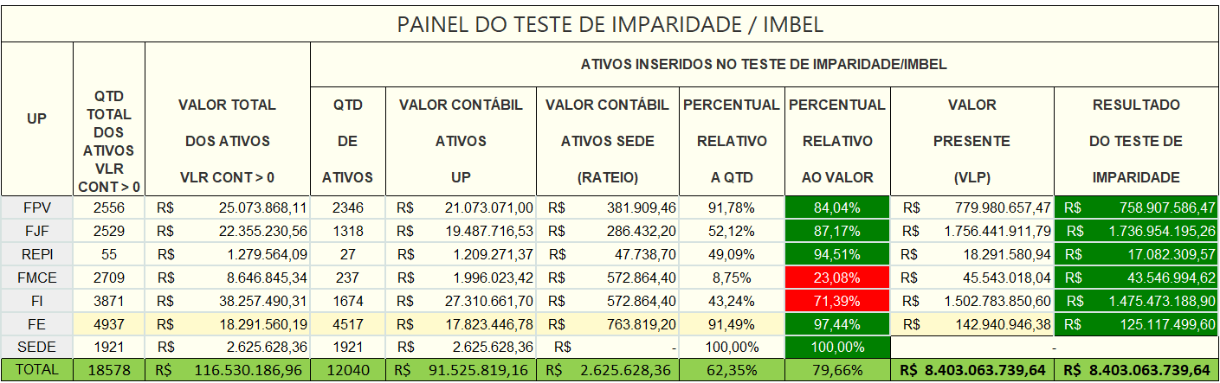

8.23. Estimativas Contábeis e Julgamentos Relevantes da Administração

8.23.1. A elaboração das demonstrações contábeis de acordo com as práticas contábeis adotadas no Brasil requer que a Administração utilize julgamentos, premissas e estimativas baseados em fatores históricos e em outras variáveis consideradas razoáveis e realistas, que servem de base para o registro dos valores de ativos e passivos. A liquidação das transações envolvendo essas estimativas poderá resultar em valores diferentes dos originalmente projetados devido às incertezas e imprecisões inerentes ao processo de sua determinação.

8.23.2. Em conformidade com o CPC 23 e o CPC 26, a Empresa revisa suas estimativas e premissas pelo menos anualmente, ou em prazos menores sempre que houver mudanças nas circunstâncias que originaram a estimativa ou novas informações disponíveis. Os efeitos de eventuais revisões são reconhecidos prospectivamente no resultado do período.

8.23.3. As estimativas e julgamentos de maior relevância e materialidade contábil, bem como suas respectivas metodologias, premissas e fatores de risco associados, estão detalhados a seguir:

- Valor Residual e Vida Útil Econômica do Ativo Imobilizado: A determinação da vida útil econômica e do valor residual dos bens do ativo imobilizado é realizada com base nos critérios estabelecidos na Macrofunção SIAFI 020330 e nas orientações técnicas complementares da auditoria externa (e-mail de 20/10/2023), que padronizam os percentuais de valor residual e as taxas anuais de depreciação, bem como a vida útil, de acordo com as classes de ativos da Empresa. Adicionalmente, em conformidade com o CPC 01, a Empresa realiza anualmente o teste de irrecuperabilidade de ativos (impairment) para assegurar que o valor contábil líquido dos bens não exceda o seu valor recuperável.
b) Perdas Estimadas em Créditos de Liquidação Duvidosa (PECLD): Calculada com base no histórico de perdas com inadimplência, análise de idade dos saldos (aging list) e avaliação individual dos créditos de maior materialidade ou em discussão jurídica. Fatores de Risco e Sensibilidade: Deterioração do cenário econômico geral ou agravamento da saúde financeira de clientes específicos. Um aumento na taxa de inadimplência projetada requer o incremento da provisão, impactando negativamente o capital de giro e o resultado financeiro.

c) Estimativas para Perdas do Estoque: Em conformidade com o CPC 16, os estoques são avaliados periodicamente e ajustados ao seu valor líquido de realização quando este for inferior ao custo histórico. A Empresa adota como critério técnico de obsolescência a identificação de itens sem movimentação por período superior a 365 dias. Adicionalmente, a provisão para esta estimativa é avaliada e validada tecnicamente pelo setor de engenharia de cada filial mensalmente adequando-se ao ciclo produtivo da empresa e a possibilidade de reutilização futura.
Especificamente para os insumos químicos, os itens com prazo de validade vencido são objetos de pedido formal junto à Receita Estadual para autorização de incineração e destruição física, conforme o trâmite fiscal vigente. Tais itens permanecem provisionados e somente são baixados definitivamente como perda efetiva no estoque após a concessão e homologação da referida autorização fiscal.
As Mudanças de ciclos produtivos e de sazonalidade das linhas de produção ou variações nos custos de reposição de insumos afeta o ciclo de obsolescência da empresa.

d) Provisões para Riscos Fiscais, Trabalhistas e Cíveis: Conforme descrito na Nota 8.14, são mensuradas com o suporte da assessoria jurídica interna e externa através da avaliação individual da probabilidade de perda de cada processo judicial (provável, possível ou remoto). Jurisprudência instável ou decisões inesperadas de tribunais superiores. Uma alteração na classificação de risco de um processo material de "possível" para "provável" exige o provisionamento imediato do montante discutido, gerando impacto patrimonial relevante.

8.23.4. Análise de Sensibilidade das Estimativas Relevantes Com o objetivo de fortalecer a transparência e demonstrar o impacto financeiro potencial de alterações nos julgamentos da Administração, apresentamos o impacto estimado no resultado e no patrimônio líquido diante de uma variação hipotética e isolada nas principais premissas adotadas:

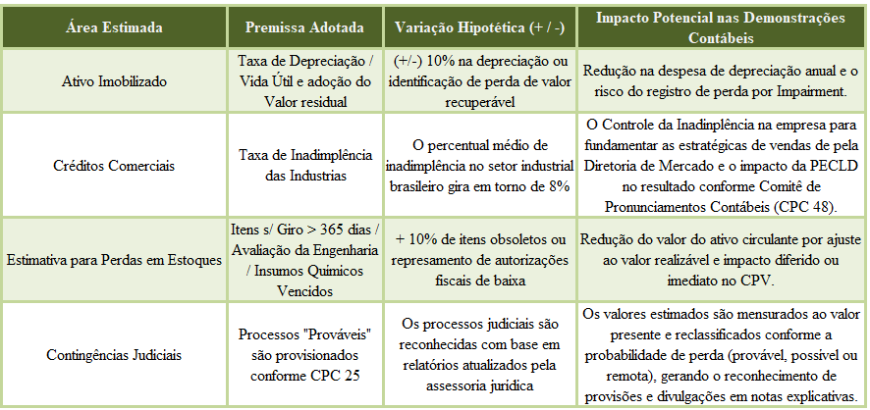

9. DISPONIBILIDADES
R$ mil
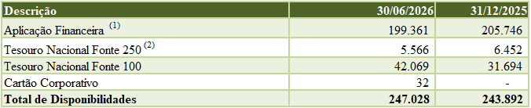
(1) Composta por recursos próprios que foram recolhidos através da Guia de Recolhimento da União (GRU) na Conta Única do Tesouro Nacional. A movimentação dos valores registrados na rubrica é realizada pelo Sistema de Administração Financeira do Governo Federal (SIAFI).
A IMBEL® realizou aplicações financeiras junto ao Banco do Brasil, obtendo, no 2º TRIM 2026, rendimentos de R$ 13.250.108,74. A IMBEL utiliza-se de procedimentos referentes às aplicações financeiras conforme as seguintes legislações:
- Decreto lei 1.290 de 3 DEZ/1973, art. 2º e 3º;
- Resolução 4.986 BACEN (Banco Central do Brasil) de 17/02/2022;
- Resolução 12/2010 CA/IMBEL®, que autorizou a aplicação financeira da Empresa junto ao Banco do Brasil;
- Macro Função SIAFI 0203505; e
- IN 04 STN de 30/08/2004.
(2) Valor Referente a recebimento de cliente (RA) e obrigações não executadas no final do trimestre.

10. CLIENTES

10.1. Segmentação Curto Prazo (Ativo Circulante)
R$ mil
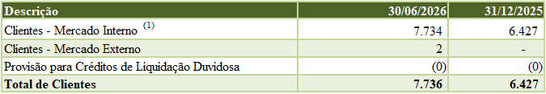
(1) Os recebimentos dos clientes da IMBEL® se dão por meio de Guia de Recolhimento da União (GRU) e as antecipações orçamentárias de transferências, via SIAFI.

10.1.1. Provisão para Créditos de Liquidação Duvidosa

A rubrica "Provisão para Créditos de Liquidação Duvidosa" (PCLD) é constituída levando em consideração o seguinte quadro:
R$ mil
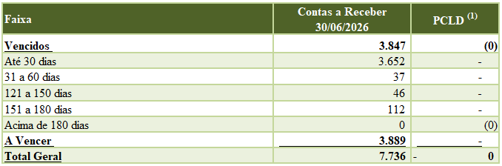 (1) Excluídas as duplicatas de vendas aos Órgãos Públicos, dado a sazonalidade no comportamento desses clientes atrelados a seus respectivos trâmites orçamentários e cobranças administrativas.

10.1.2. Detalhamento de Clientes Por Filial

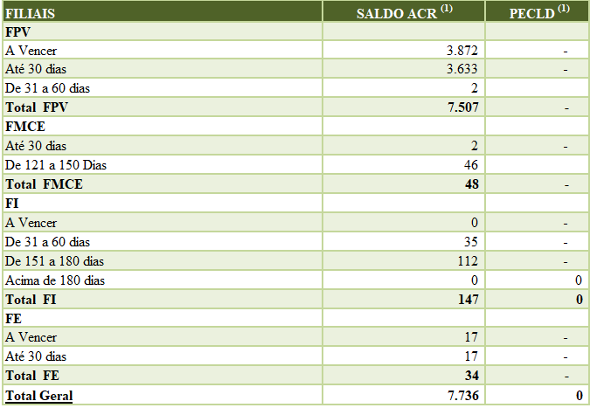
(1) Os clientes registrados no circulante são referentes a contratos e os títulos vencidos nas filiais FPV, FMCE. FI e FE que estão em processo de cobrança administrativa.

10.2. Segmentação de Longo Prazo (Ativo Não Circulante)
R$ mil
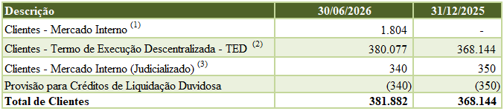
(1) Os valores Registrados na REPI são referentes à venda do excedente de energia elétrica no mercado livre de energia conforme contrato e os títulos com vencimento superior a 12 (doze) meses após a data de encerramento do balanço patrimonial.
Os recebimentos dos clientes da IMBEL®, via Termo de Execução Descentralizada (TED), ocorrem por meio de antecipações orçamentárias de transferências dos Órgãos Públicos, via SIAFI, com os quais a empresa possui contratos de TED. A rubrica de Clientes TED refere-se às entregas periódicas de produtos contratados e foi reclassificada para longo prazo, por diversos fatores, a saber:
- Dificuldade na execução orçamentária na compra de matéria-prima internacional escassa para o produto devido à alta demanda mundial;
- Imprevisibilidade na entrega do produto pelo fato do processo produtivo ser longo; e
- Dependência do Órgão Público contratante para o encerramento da prestação de contas devido aos trâmites orçamentários;
(2) Em 2024, foi realizada uma reclassificação dos clientes judicializados no balanço patrimonial da Empresa, passando do circulante para o não circulante. Essa decisão foi baseada em uma análise detalhada dos trâmites judiciais associados a esses clientes, que indicou uma extensão significativa nos prazos de resolução dos processos em andamento.

10.2.1. Provisão para Créditos de Liquidação Duvidosa

A rubrica "Provisão para Créditos de Liquidação Duvidosa" (PCLD) é constituída levando-se em consideração o seguinte quadro:

R$ mil
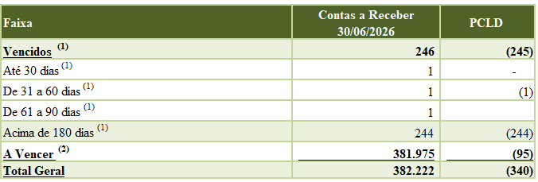
(1) Clientes judicializados aguardando os trâmites da justiça.
(2) A PCLD dos clientes a vencer refere-se às renegociações em andamento com novas datas de vencimentos das duplicatas com cobrança judicial. Os títulos de TED não há registro de PCLD.

10.2.2. Detalhamento de Clientes Por Filial

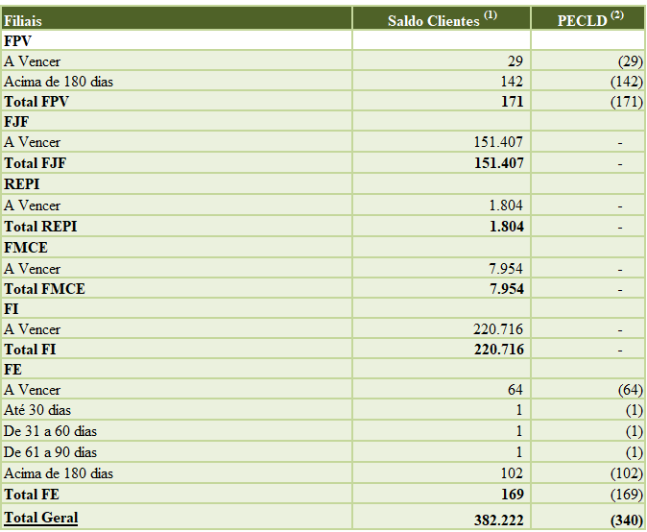
(1) Os registros de clientes, não circulante, são:
a) a rubrica a vencer nas filiais FJF, FMCE, FI referem-se a Termo de Execução Descentralizada (TED) em execução, na FE o valor de R$ 169 mil judicializados com pagamento acordado na justiça parcelado;
b) o valor registrado na rubrica vencidos a 30 dias e de 31 a 60 dias referem-se a duas parcelas do judicializado vencido, na FE.
c) os valores registrados no acima de 180 dias são títulos judicializados na FPV e na FE que estão aguardando os trâmites da justiça.
(2) Os valores registrados na PCLD são os clientes judicializados aguardando os trâmites da justiça.
Os valores Registrados na REPI são referentes à venda do excedente de energia elétrica no mercado livre de energia conforme contrato.

11. ESTOQUES
R$ mil
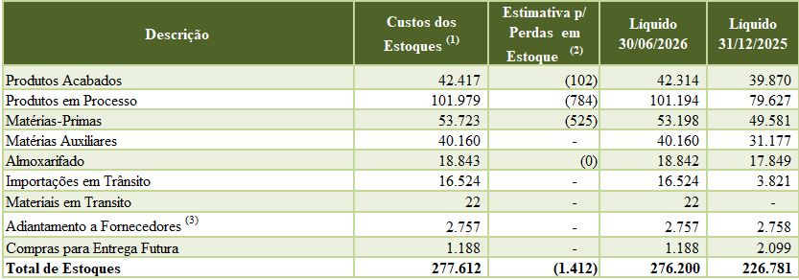 (1) O custo dos estoques da IMBEL® está relacionado diretamente ao motivo de sua continuidade operacional, e sua existência estratégica em conexão com o Artigo 4º do seu Estatuto Social. Compreende os insumos aplicados na produção industrial para produtos estratégicos de defesa, sendo que existem as seguintes metodologias, políticas e situações:
- O estoque tem um ciclo médio de 365 dias;
b) A reposição do estoque é realizada de forma periódica devido aos longos trâmites orçamentários e licitatórios. Há uma definição dos estoques mínimos (de segurança) e máximos, sendo que o ponto de pedido de clientes é o gatilho para a reposição;
- Para o controle do estoque é adotado o inventário cíclico mensal e o inventário anual, além da conferência periódica de fichas de estocagens;
d) O controle de validade dos insumos é realizado por meio do sistema ERP TOTVS, sendo adotado o conceito FIFO (First in, First out) para garantir a correta utilização. No entanto, caso ocorra o vencimento do insumo, é analisada a possibilidade de revalidação e posteriormente a baixa contábil, sendo este o último recurso, se necessário;
e) O critério de avaliação dos estoques é a média ponderável móvel; e
f) todo produto acabado da IMBEL® está vinculado a um contrato já definido ou uma expectativa de venda tratada junto à Diretoria Comercial da Empresa.
(2) Os critérios adotados pela IMBEL®, com base no Comitê de Pronunciamentos Contábeis nº16, para a provisão de perdas são:
- Material reprovado;
- Material obsoleto;
- Validade do produto; e
- Outros motivos que o engenheiro fabril achar conveniente em sua avaliação.
A baixa definitiva da provisão de perdas de estoques para a despesa se dá pelo descarte, destruição (material explosivo) ou leilão (sucata).
(3) Em virtude da atividade industrial da qual a IMBEL® pratica são necessárias situações de adiantamento de fornecedores, amparados pelas seguintes legislações:
a) Lei 4.320, de 17 de março de 1964, que em seu Art. 65 estabelece: “O pagamento da despesa será efetuado por tesouraria ou pagadoria regularmente instituída por estabelecimentos bancários credenciados e, em casos excepcionais, por meio de adiantamento”, e
b) Decreto nº 93.872, de 13 de dezembro de 1986, que no caso concreto, no Art. 38, assim descrito: “Não será permitido o pagamento antecipado de fornecimento de materiais, execução de obra ou prestação de serviço, inclusive de unidade pública, admitindo-se, todavia, mediante as indispensáveis cautelas ou garantias, o pagamento de parcela contratual na vigência do respectivo contrato, convênio, acordo ou ajuste, segundo a forma de pagamento nele estabelecida prevista no edital de licitação ou nos instrumentos formais de adjudicação direta.”
A metodologia que a IMBEL® utiliza para a valoração do seu estoque é Custeio por Absorção Integral, que consiste num método que atribui aos produtos fabricados todos os custos de produção, quer de forma direta ou indireta.

12. IMPOSTOS A RECUPERAR
R$ mil
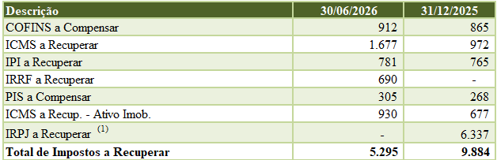
(1) O valor referente as solicitações de restituição de IRPJ dos exercícios de 2019 e 2020 foram homologados pela Receita Federal do Brasil e a IMBEL® recebeu no 1º TRIM 2026 os valores das restituições atualizadas.

13. DESPESAS ANTECIPADAS
R$ mil

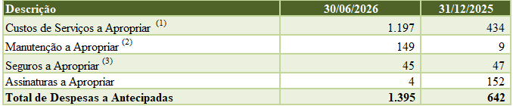
(1) Referem-se às ordens em aberto das industrializações por encomenda e serviços de armazenamento de material;
(2) Referem-se a ordens de serviços em aberto para manutenções na filial FMCE;
(3) Referem-se a seguros de carros da empresa a ser apropriado na vigência do contrato.

14. OUTROS CRÉDITOS
R$ mil
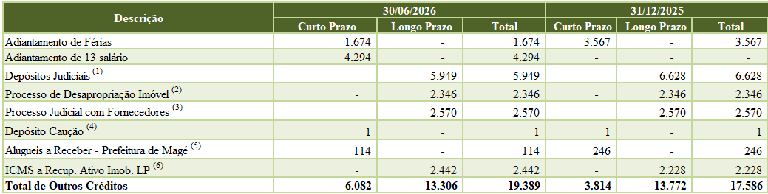

(1) Referem-se, principalmente, a depósitos recursais provenientes de processos trabalhistas ajuizados contra a IMBEL®, ficando depositado em conta judicial, sendo os valores atualizados por ocasião do pagamento das sentenças conforme Art.199 da CLT e IN nº 3 TST.
(2) Refere-se ao imóvel localizado em Grajaú, Município do Rio de Janeiro/RJ, desapropriado pela Prefeitura em 2003, o processo nº 0154181-62.2015.4.02-5101 encontra-se na fase de levantamento de valores a receber em favor da IMBEL®.
(3) Refere-se ao processo judicial nº 0010676-69.2010.5.03.6100 é de natureza civil contra fornecedor por descumprimento de contrato na aquisição de insumos, a IMBEL® é autora, o processo encontra-se com decisão transitada e julgada e em fase de execução.
(4) Refere-se à caução de contrato com fornecedor em execução.
(5) Referem-se a alugueis de imóveis para a prefeitura de Magé - RJ, cuja quitação é através termo de encontro de contas para quitação de impostos sobre propriedade (IPTU) conciliada e homologada entre as partes no final do exercício de cada ano.
(6) Refere-se a crédito de ICMS sobre ativo imobilizado (CIAP - Controle de crédito do ICMS do ativo permanente) conforme lei Complementar nº 102/00 sendo aproveitado ao longo de 48 meses.

15. INVESTIMENTOS
R$ mil
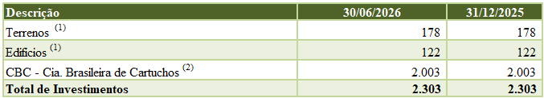 (1) Refere-se ao imóvel que foi adjudicado por intermédio de garantia de pagamento com cliente antigo e inadimplente. Todavia o antigo cliente atualmente contesta na justiça o direito de usucapião do imóvel. A IMBEL® possui o registro da escritura o que lhe foi conferida a propriedade. A empresa realiza monitoramento constante do ativo por meio de visitas técnicas e aguarda uma decisão judicial para propor a Diretoria Executiva à definição quanto à sua destinação e posse de fato.
(2) Refere-se à participação acionária de 0,34% na empresa. Esse investimento é avaliado pelo método de custo em função dessa participação não apresentar influência significativa, conforme o disposto no artigo nº 244, combinado com o artigo nº 14, parágrafo único da Lei nº 6.404/76. Além disso, essa participação representa menos de 20% do Capital Social da investida.

15.1. INVESTIMENTO NA CBC – CIA BRASILEIRA DE CARTUCHOS

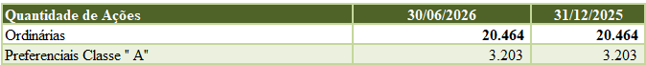
A IMBEL® possui 0,58% das ações ordinárias e 0,09% das ações preferenciais.
16. IMOBILIZADO

16.1. Demonstrações
R$ mil
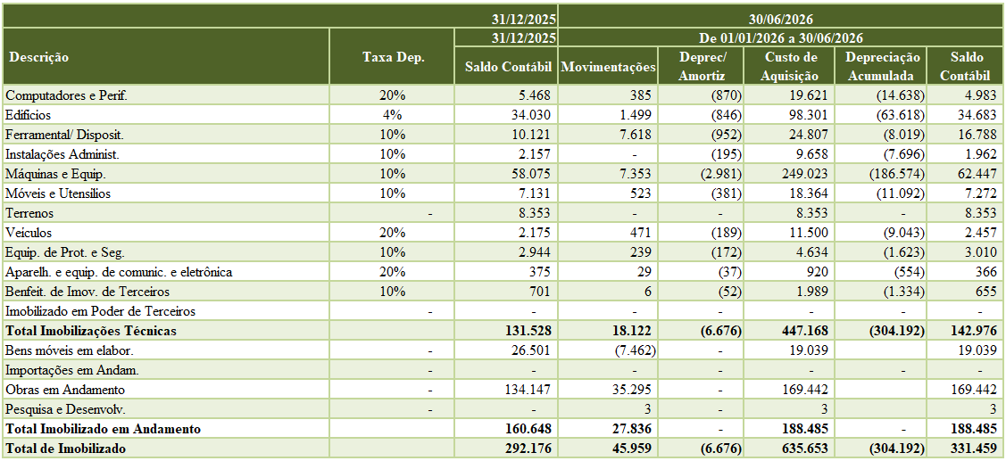

16.2. Em conformidade com a Resolução nº 04/2015, do Conselho de Administração da IMBEL®, de 31 de março de 2015, que autorizou iniciar o processo de alienação de bens imóveis da Empresa, foi emitida a Instrução Normativa nº 01, de 07 de janeiro de 2016. A referida Instrução estabeleceu processos e definiu procedimentos para alienação de imóveis da IMBEL®, excetuando os direcionados às atividades operacionais das unidades de produção e os localizados em áreas de segurança da Empresa. Em 2026, não houve venda de imóveis na IMBEL®.
16.3. Obras em andamento
R$ mil
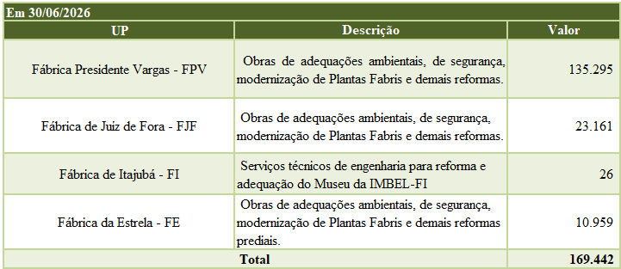
Os custos das obras em andamento são reconhecidos como ativo imobilizado na medida em que são concluídas as obras com o seu funcionamento adequado.
As Fábricas FPV, FJF e FE possuem valores altos de obras em andamento devido a maior necessidade de adequação à infraestrutura ambiental e de segurança para o cumprimento das normas necessárias a uma Indústria química de alta periculosidade.
Na Filial FPV foi incorporada a Planta Chemathur no valor de R$ 23.575.174,98, cuja propriedade transferida pelo Exército Brasileiro via doação em 30/04/2025 e devido à necessidade de retrofitagem deverá constar em obras em andamento aguardando avaliação da engenharia sobre as possíveis melhorias e adequação das instalações elétricas, subestação e iluminação de emergência da filial.
Na Filial FJF teve início ao projeto de reestruturação da Nova Planta de Carregamento (NPC) como infraestrutura da rede elétrica.
Na Fábrica da FI estão sendo executadas serviços técnicos de engenharia para reforma e adequação do Museu da IMBEL-FI (Acréscimo de área, 2º pavimentos, área trabalhada de 559,12 m²).
Na Fábrica da FE estão sendo executados obras de reformas prediais (as unidades residenciais em construção e melhoramento das instalações fabris) e serviços de instalação para fornecimento de sistema (SKID) de filtros de areia para os reservatórios da SEEX.

17. INTANGÍVEL
R$ mil
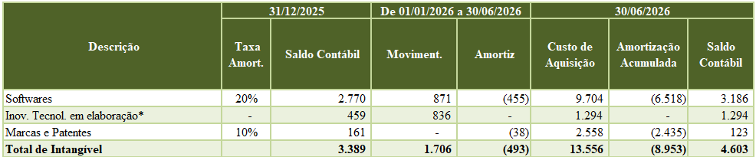
* Os valores de Inovação e Tecnologia em elaboração foram desmembrados.

18. FORNECEDORES
R$ mil

(1) Refere-se aos valores a pagar de fornecedores de insumos, serviços prestados e demais atividades necessárias ao funcionamento operacional da IMBEL®.
O aumento expressivo do período apresentado ocorreu devido ao cronograma para pagamento de fornecedores dos contratos de TED. A redução ocorrerá na medida em que os recursos forem disponibilizados.

19. OBRIGAÇÕES TRABALHISTAS, TRIBUTÁRIAS E CONTRIBUIÇÕES
R$ mil
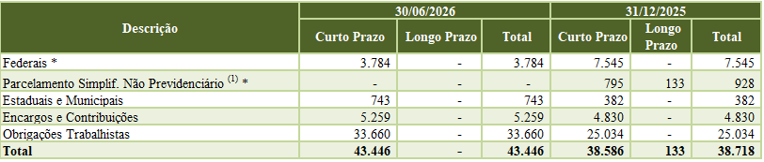
(*) Correção de saldo 2025 por erro de digitação.
(1) Parcelamento Simplificado não previdenciário n. 02110001200151958242288, requerido pela empresa na data de 28/04/2022, no montante de R$ 3.975 mil, em 60 meses com parcela de R$ 66 mil, referente a créditos tributários não reconhecidos pela Receita Federal solicitados via PERDCOMP entre os anos 2008 a 2009 e quitado e encerrado no 1º TRIM 2026.

20. RECEITA ORÇAMENTÁRIA A REALIZAR

Refere-se ao recurso disponível do aporte financeiro da União realizado até junho de 2026 e ainda não utilizado no período.
R$ mil
(1) Refere-se ao recurso recebido para pagar a folha de pessoal, encargos sociais, despesas judiciais e demais despesas de custeio no mês subsequente a competência.

21. TERMO DE EXECUÇÃO DESCENTRALIZADA A REALIZAR
R$ mil
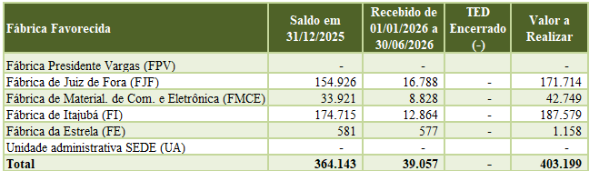
O conceito, objetos dos TED e as movimentações financeiras estão descritos na nota explicativa nº 8.16. Demais informações sobre os TED encontram-se no endereço da página https://www.imbel.gov.br/index.php/termos-de- execução-descentralizada.
O saldo do TED a Realizar foi transferido para o Passivo de Longo Prazo pelos mesmos motivos explanados na Nota Explicativa nº 10.2.

22. PROVISÕES JUDICIAIS

22.1. Demandas Prováveis

Em 30.06.2026, a IMBEL® estava sujeita a 46 ações judiciais (em dezembro de 2025 eram 53) de natureza cível e trabalhista, com variadas características e em diversas fases do rito processual.
R$ mil
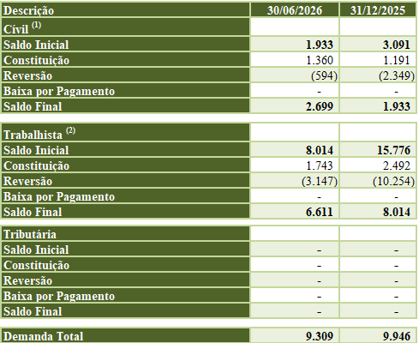 (1) Ações indenizatórias de dano moral, material, etc. Compreende o valor de R$1.500.000,00 referente ao provisionamento judicial oriundo da Ação Civil Pública movida pelo Ministério Público Federal em face da IMBEL, tendo em vista a Empresa ter atuado com desatendimento da legislação ambiental no tocante aos descartes operados junto ao Ribeirão do Preto/SP. A Companhia Ambiental do Estado de São Paulo (CETESB) consta como terceira interessada. O Processo está em trâmite na 1º Vara Federal de Guaratinguetá/SP, sendo a Empresa condenada na obrigação de fazer um plano de ação ambiental e adequações necessárias em seu sistema de tratamento de efluentes na Fábrica Presidente Vargas, o que representa valores de grande vulto conforme projetos executivos. Assim, o provisionamento se justifica e se faz necessário para fins de cumprimento judicial, em fase de execução, com fim de evitar continuidade nos impactos de ordem ambiental, culminando em eventual paralisação das atividades e interdição fabril, nos termos da legislação aplicável.
(2) Ações oriundas de pedidos de reintegração à empresa, intervalo intrajornada, nulidade de acordo coletivo, acidente de trabalho, pagamento do piso mínimo salarial da categoria dos engenheiros, adicional de periculosidade e retorno de benefícios.

22.2. Demandas Possíveis

Em 30.06.2026, a IMBEL® estava sujeita a 127 ações judiciais (em dezembro de 2025 eram 129) de natureza cível, previdenciária, trabalhista e tributária, com variadas características e em diversas fases do rito processual
.
R$ mil
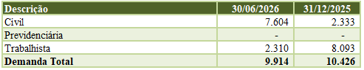

23. PROVISÕES DIVERSAS
R$ mil
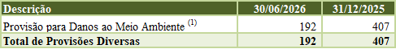
(1) Referem-se aos atos de infração e advertência emitida pela CETESB (Companhia ambiental do Estado de São Paulo) na filial FPV.

23.1. Provisão para Danos ao Meio Ambiente
R$
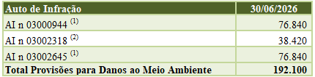

(1) Auto de Infração nº 0300944 e 03002645: Pelo lançamento do efluente final ao corpo receptor apresentando parâmetro de demanda bioquímica de oxigênio (DBO), pH e toxicidade em desacordo com os padrões estabelecidos pela legislação vigente, e pela operação inadequada do tanque de decantação, operado com excesso de material sobrenadante, podendo tornar as águas impróprias, nocivas ou ofensivas à saúde, danosas à fauna e flora.
- Medidas de Controle: Atualmente na estação de tratamento de efluentes é realizado o monitoramento automatizado do parâmetro de PH, sendo assim, o efluente é lançado no corpo receptor com o valor de PH permitido pela legislação ambiente. O material sobrenadante era bombeado para o leito de secagem da estação que posteriormente era destinado para o local aprovado pela Companhia Ambiental do Estado de São Paulo no ano de 2022 e um novo sistema de desidratação do lodo foi instalado na estação. A limpeza dos decantadores da estação é realizada de modo contínuo.
(2) Auto de Infração nº 03002313: Pelo lançamento de despejos líquidos ácidos através da galeria de águas pluviais ao corpo de água local, devido a vazamento de ácido sulfúrico fumegante (OV Oleum Vitrium) na operação de descarregamento para o tanque de armazenamento, podendo tornar as águas impróprias, nocivas ou ofensivas à saúde, inconvenientes ao bem-estar público, danosos aos materiais, à fauna e à flora.
- Medidas de Controle: A bacia de contenção que havia sido danificada foi restaurada com piso e rejunte antiácido. A Seção de Produção de Trinitrotolueno atualizou a Instrução de Trabalho, a fim de sanar e orientar quanto aos procedimentos a serem adotados em virtude de imprevistos que vierem ocorrer no caso de descarregamento de Oleum Vitrium, em especial com relação às manobras do caminhão visando a não ocorrência de danos à bacia.

A IMBEL® vem adotando todas as medidas para controlar os riscos, porém no quesito toxidade, somente será possível alcançar a plenitude quando forem implementadas todas as ações mitigadoras, previstas na Ação Civil Pública nº 0001456-85.2013.403.6118 – Cumprimento de Sentença – Justiça Federal, Guaratinguetá – SP.

24. OUTRAS OBRIGAÇÕES
R$ mil
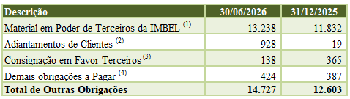 (1) Referem-se a insumos de clientes cedidos à IMBEL® para fins de industrialização por encomenda na Fábrica Presidente Vargas e recebimento antecipado de clientes nas filiais FJF, FMCE e FI.
(2) Valores referentes a adiantamento de clientes para o processo produtivo nas filiais FPV, FI e FE.
(3) Referem-se aos descontos na folha de pagamento para repasse de Consignação em favor de terceiros (mensalidade sindical, CAPEMI, pensão alimentícia, Associação de Funcionários e Clube Recreativo).
(4) Refere-se a obrigações cuja Nota Fiscal da obrigação é emitida no mês subsequente a despesa conforme contrato, o registro contábil ocorre pela competência na filial FPV.

25. PATRIMÔNIO LÍQUIDO

25.1. Capital Social
R$ mil
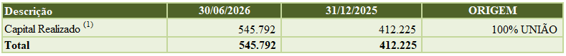 (1) Aumento de Capital Social no valor de R$ 133.567 milhões utilizando o saldo de Adiantamento para Futuro Aumento de Capital e Reserva de Investimento sendo: O montante de R$ 98.288 milhões autorizado pela AGO 01/2026 em 28 de janeiro de 2026, operação foi formalizada com base no Parecer SEI nº 65251.000335/2026-69 do Ministério da Fazenda e registrada na Junta Comercial do Distrito Federal sob o nº 2968375 de 19/02/2026 e no valor de R$ R$ 35.279 milhões autorizado pela AGO e AGE 02/2026 em 24 de abril de 2026, operação foi formalizada com base no Parecer SEI nº 65251.000335/2026-69 do Ministério da Fazenda e registrada na Junta Comercial do Distrito Federal. A operação foi formalizada com base no SEI nº 65251.001381/2026-85 e ser registrada na Junta Comercial do Distrito Federal.

25.2. ADIANTAMENTO PARA FUTURO AUMENTO DE CAPITAL – AFAC
R$ mil
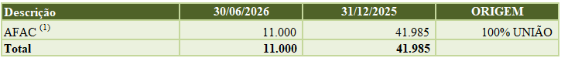 (1) Referem-se aos recebimentos de recursos provenientes da União, único acionista da IMBEL®, para suas operações de investimentos, em conformidade com a Macrofunção SIAFI nº 021122 – Participação da União no Capital das Empresas, Nota Conjunta nº 013/2013/CCONT/COPAR/COFIN/STN, Manual de Contabilidade aplicado ao Setor Público – MCASP, NBC TG 39 e demais Legislações vigentes, os recursos são registrados na LOA como investimento.

25.3. Saldo das Reservas Após a Destinação do Resultado

25.3.1 Saldo das Reservas
R$ mil
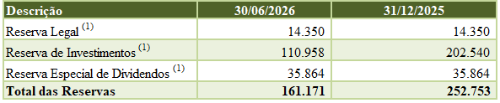 (1) A deliberação do Resultado de 2025, pela Assembleia Geral Ordinária, foi solicitada via parecer Técnico 1/2026 DGAC/DRADM da seguinte forma:
a) R$ 4.337 mil lançado na Reserva Legal;
b) R$61.807 mil lançado na Reserva para Investimentos; e
c) R$ 20.602 mil lançado na Reserva Especial de Dividendos.

26. RECEITA OPERACIONAL LÍQUIDA
R$ mil
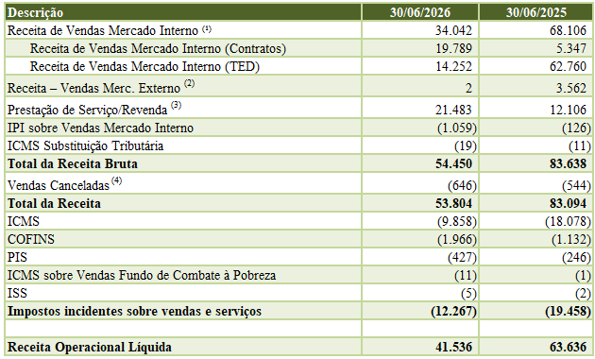
(1) O faturamento da empresa relativo ao 2º TRIM 2026, decorre de:
a) faturamento de R$ 19.789 mil em contratos da empresa:
- A Filial FPV o valor de R$ 11.857 mil;
- A filial REPI o valor de R$ 851 mil pela venda excedente de energia elétrica no mercado livre;
- A Filial FMCE o valor de R$ 48 mil;
- A Filial FI o valor de R$ 3.152 mil e;
- A Filial FE o valor de R$ 3.882 mil.
b) Faturamento de 14.252 mil em entregas de TED:
- A Filial FJF o valor de R$ 852 mil;
- A Filial FI o valor de R$ 13.400 mil.
(2) Faturamento para o mercado esterno no valor de R$ 2 mil realizado pela Filia FPV para o Chile.
(3) Faturamento de Industrializações por Encomenda (IPE) e serviços prestados no valor de R$ 21.483 mil:
- A Filial FPV o valor de R$ 21.328 mil de Industrializações por Encomenda (IPE) e o valor de R$ 96 mil de Serviços prestados;
- A filial FJF o valor de R$ 11 mil de Industrializações por Encomenda (IPE);
- A Filial FI o valor de R$ 18 mil de Industrializações por Encomenda (IPE) e o valor de R$ 31 mil de Serviços prestados;
(4) Cancelamento de vendas: na filial FPV no valor de R$ 634 mil de devolução de industrialização por encomenda no período e na FI o valor de R$ 12 mil em de vendas de contratos.

27. CUSTOS DOS PRODUTOS VENDIDOS E DOS SERVIÇOS

27.1. Custos de Vendas Nacionais
R$ mil
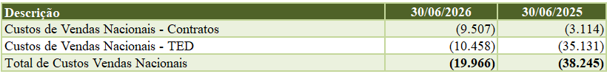

27.2. Custos de Vendas Internacionais
R$ mil

27.3. Custos de Industrializações
R$ mil

27.4. Custos dos Serviços Prestados e Revenda de Mercadorias
R$ mil

27.5. Recuperação de Custos
R$ mil
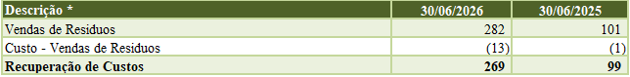
* As contas contábeis foram classificadas de forma analítica.

28. MANUTENÇÃO DE CAPACIDADE ESTRATÉGICA ⁽¹⁾
R$ mil
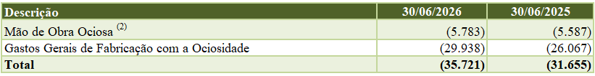 (1) O conceito da Manutenção da Capacidade Estratégica está descrito na Nota Explicativa número 8.19.
A variação de 0,8% na Manutenção da Capacidade Estratégica, justifica-se pelos fatores:
a) Baixa demanda de venda de alguns produtos estratégicos do portfólio da IMBEL®; e
b) Insuficiência de recursos para aquisição de insumos: Essa situação limita o uso integral da capacidade produtiva instalada. Como alternativa, a IMBEL® está trabalhando para a expansão orçamentária na busca de fontes de financiamentos complementares, como Industrialização por Encomenda (IPE), Termos de Execução Descentralizada (TED), que garantem a produção sem depender exclusivamente dos recursos aprovados na Lei Orçamentária Anual (LOA).
A IMBEL® está trabalhando na revisão da IN 00.I.I-001 MCE, modificando sua nomenclatura para CEM (Capacidade Estratégica Mobilizável) adequando os conceitos e registros das despesas nas demonstrações da empresa enviadas para consenso pelo SEI 65251.005686/2025-85.
(2) Os valores da Mão de Obra Ociosa não cresceram na mesma proporção dos Gastos Gerais de Fabricação com a Ociosidade devido:
- A realocação administrativa de pessoal para Plantas Fabris que estavam produtivas à época;

28.1. DISTRIBUIÇÃO DA MANUTENÇÃO DA CAPACIDADE ESTRATÉGICA POR FÁBRICA

R$ mil
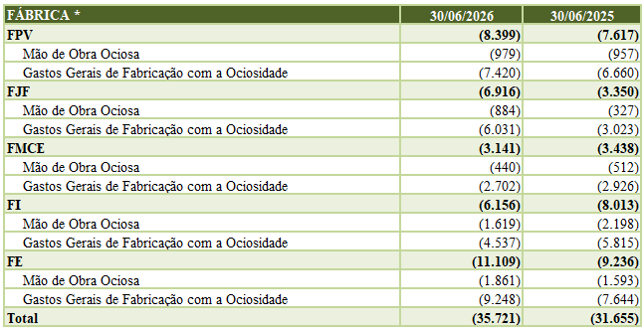
*As contas contábeis foram classificadas de forma analítica.

29. DESPESAS ADMINISTRATIVAS
R$ mil
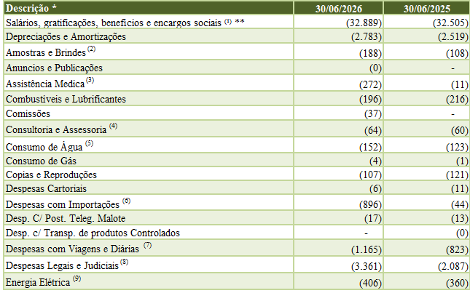
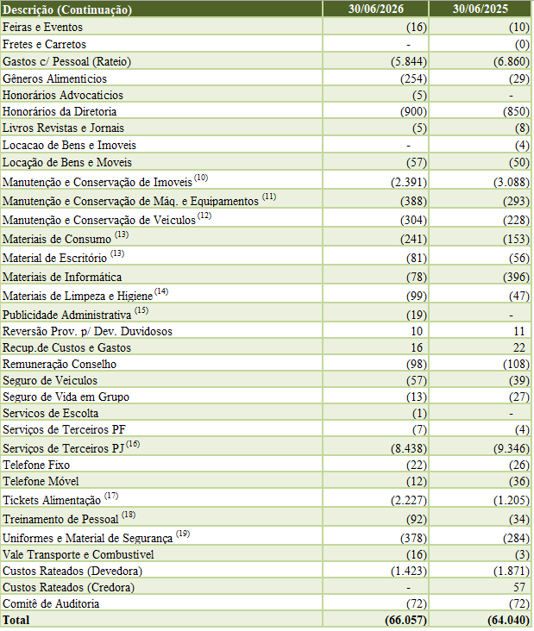
*As despesas foram classificadas de forma analítica.
**reclassificação de valor em 2025
(1) O aumento da despesa de salários, refere-se aumento devido a variação do ACT 2024/2026;
(2) O valor refere-se a aquisições de Amostras e Brindes institucionais da empresa.
(3) O valor refere-se ao reembolso de valores e reajustes de contratos de planos de saúde conforme data base e mudança de faixa etária de cada contrato dos beneficiários pagos na FE e SEDE.
(4) O Valor da despesa refere-se na SEDE a contratação de consultoria tributária anual e na FMCE a contratação de serviços técnicos especializados de câmbio e negócio;
(5) O valor refere-se ao consumo de água classificado na administração nas filiais FPV, FJF e FMCE.
(6) O valor das despesas com importações nas filiais FPV e FMCE.
(7) O valor das despesas com viagem devido à participação de feiras, eventos nacionais e internacionais na busca de novos mercados e visitas técnicas as filiais.
(8) O valor refere-se ao pagamento de condenações judiciais de processos na sua maioria de natureza trabalhista nas filiais FPV, FJF, FMCE, FI, FE e na SEDE de natureza civil.
(9) O valor refere-se a despesa de energia elétrica principalmente nas filiais FPV, FJF, FMCE e FE.
(10) O valor refere-se ao gasto com as manutenções preventivas de Imóveis conforme cronograma nas filiais FPV, FJF, FMCE, FE e SEDE.
(11) O valor da despesa de Manutenção de Maquinas e Equipamentos ocorrida nas filiais FPV, FJF, FMCE, FE e SEDE.
(12) O valor da despesa de Manutenção e Conservação Veículos ocorreu a manutenção da frota de forma preventiva nas filiais FPV, FJF, FMCE, FI e FE.
(13) O valor de despesa de Material de Consumo e Escritório para manter a continuidade administrativa nas filiais FPV, FJF, FMCE, FI, FE e SEDE.
(14) O valor de despesa de Conservação e limpeza para manutenção das unidades administrativas nas filiais FPV, FJF, FI e FE.
(15) O Valor refere-se ao gasto com publicidades da empresa no período.
(16) O valor refere-se ao gasto com serviços de manutenção e conservação de limpeza, serviço de vigilância e segurança patrimonial, serviços especializados de topográficos e segurança da área da REPI, prestação de serviço de implantação e manutenção do sistema produtivo da empresa.
(17) O aumento do auxílio alimentação/refeição é consequência do reajuste aprovado pelo acordo coletivo 2024/2026, de R$656,00 para o valor R$795,00 (no primeiro ano acordo coletivo 2024/2025) e de R$795,00 para o valor R$1.000,00 (segundo ano do acordo coletivo 2025/2026), valores pagos de café da manhã nas filiais após decisão judicial e reclassificação na Sede de despesas lançadas como despesa de rateio de pessoal;
(18) O valor refere-se a gastos com treinamentos e capacitação na área administrativa nas filiais FPV, FJF, FMCE, FE e SEDE.
(19) O valor da despesa refere-se a gasto com Uniformes e Material de segurança nas filiais FPV. FJF, FMCE, FI e FE.
29.1. DISTRIBUIÇÃO DAS DESPESAS ADMINISTRATIVAS POR FÁBRICA
R$ mil
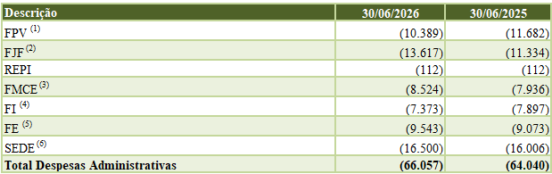

Em todas as Filiais houve aumento de despesas de salários e benefícios devido a implementação do reajuste concedido do acordo coletivo 2024/2026.
(1) Na Filial FPV, destacam-se os seguintes gastos: Serviços de Terceiros (PJ): R$ 1.772 mil (limpeza, conservação e segurança armada); Manutenção de Imóveis: R$ 220 mil (conforme cronograma preventivo); Energia Elétrica: R$ 48 mil (consumo administrativo); Manut. Conserv de Maqu/Equip.: R$ 149 mil (Manutenção preventiva e corretiva na Administração), Manutenção de Veículos: R$ 148 mil (revisões preventivas) e Despesas Legais e Judiciais: R$ 282 mil (custas e honorários).
(2) Na Filial FJF, as despesas concentraram-se majoritariamente nos seguintes itens: Serviços de Terceiros (PJ): R$ 1.584 mil, referentes aos contratos de vigilância e segurança armada.; Manut. Conserv de Maqu/Equip.: R$ 38 mil manutenção preventiva e corretiva na administração; Conservação de Imóveis: R$ 1.622 mil, destinados à manutenção predial; uniformes e EPIs: R$ 117 mil para a aquisição de uniformes e materiais de segurança; e Manutenção de Veículos: R$ 67 mil investidos na conservação da frota, Despesas de Viagens: R$ 36 mil, destinados viagens e deslocamentos de equipes técnicas; Despesas com Amostras e Brindes: R$ 144 mil referente a aquisições de brindes e amostras.
(3) Na Filial FMCE, as despesas principais estão distribuídas da seguinte forma: Manutenção de Imóveis: R$ 343 mil em conservação predial; Serviços de Terceiros (PJ): R$ 427 mil para vigilância e segurança patrimonial e R$ 18 mil em consultoria técnica (câmbio e negócios) e R$ 18 mil em treinamentos e impressões de manuais.; Despesas Legais e Judiciais: R$ 234 mil destinados ao pagamento de condenações trabalhistas.; Viagens: R$ 57 mil em deslocamentos; Energia Elétrica: R$ 133 mil referentes ao consumo da unidade, Material de consumo: R$ 25 mil para utilização da administração; Despesas com impostação; R$ 893 referente a pagamento de despesas nos embaraços aduaneiros de compras de insumos e equipamentos.
(4) Na Filial FI o valor das despesas refere-se: Serviços de Terceiros (PJ): R$ 1.727 mil, abrangendo contratos de conservação e limpeza, vigilância armada, além de serviços técnicos de segurança de barragem e levantamento topográfico da REPI.; Despesas Legais e Judiciais: R$ 209 mil, destinados ao pagamento de condenações em processos trabalhistas; Manutenção de Veículos: R$ 37 mil investidos em manutenção preventiva de veículos; Viagens: R$ 95 mil em deslocamentos; Manut. Conserv de Maqu./Equip.: R$ 86 mil manutenção preventiva e corretiva na administração.
(5) Na Filial FE as despesas distribuem-se da seguinte forma: Serviços de Terceiros (PJ): R$ 2.071 mil, destinados aos contratos de conservação, limpeza, vigilância armada e manutenção de áreas verdes.; Energia Elétrica: R$ 182 mil, referente ao consumo das instalações administrativas.; Manutenção de Imóveis: R$ 200 mil, realizados conforme o cronograma de manutenção preventiva; Despesas Legais e Judiciais: R$ 79 mil, aplicados no pagamento de custas e condenações em processos trabalhistas e Viagens: R$ 36 mil em despesas de deslocamento; uniformes e EPIs: R$ 199 mil para a aquisição de uniformes e materiais de segurança.
(6) Na SEDE, as variações nas despesas detalham-se: Auxílio Alimentação/Refeição: R$ 2.227 mil. O aumento reflete o reajuste do Acordo Coletivo 2024/2026 — que elevou o benefício de R$ 656,00 para R$ 795,00 (1º ano) e para R$ 1.000,00 (2º ano) — além de reclassificações de despesas de rateio de pessoal; Viagens: R$ 887 mil, destinados à prospecção de novos mercados e visitas técnicas às filiais; Serviços de Terceiros (PJ): R$ 821 mil, abrangendo contratos de conservação e limpeza, além da implantação de módulos no sistema ERP; Despesas Judiciais: R$ 152 mil referentes a condenações judiciais; Assistência Médica: R$ 267 mil, decorrentes da reclassificação de despesas rateadas e reembolsos de planos de saúde no período; Consultoria e Assessoria: R$ 45 mil relativos à contratação de consultoria tributária anual; Treinamento de Pessoal: R$ 33 mil, referente a cursos obrigatórios; Brindes: R$ 43 mil referente a compra de brindes corporativos.

30. DESPESAS COMERCIAIS
R$ mil
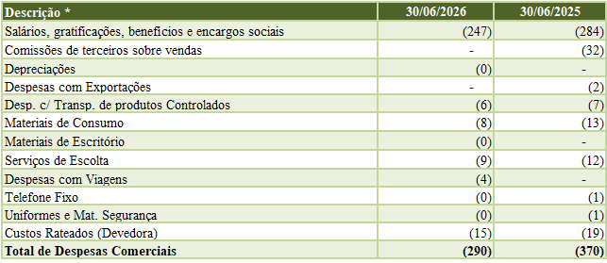
* As despesas foram classificadas de forma analítica.

31. DESPESAS TRIBUTÁRIAS
R$ mil
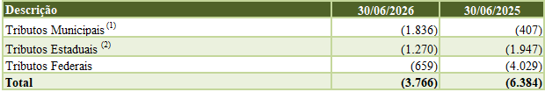
(1) O valor da despesa tributária municipal ocorreu devido o pagamento de IPTU das filiais referentes ao exercício de 2026.
(2) O valor da despesa tributária estadual ocorreu devido o pagamento do IPVA da frota da empresa e de ICMS referente as diferenças de alíquotas nas aquisições de imobilizações do 2º TRIM 2026.

32. DESPESAS DIVERSAS
R$ mil
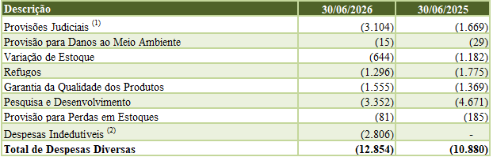
(1) O acréscimo na despesa de provisões judiciais ocorreu devido a reclassificação jurídica de processos na área cível e trabalhistas nas filiais FJ, FMCE e FI.
(2) A rubrica despesas dedutíveis é proveniente de baixas de notas fiscais de TED 22-EME-017-00 encerrado em dezembro de 2025 reconhecida na época como ganho e baixa extemporânea realizada em março de 2026.

33. RESULTADO TED
R$ mil

34. RECEITAS DIVERSAS
R$ mil
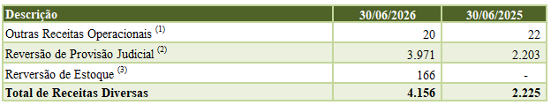
(1) Valor referente ao recebimento de fornecedores na filial FJF de amostras de insumos para testes.
(2) Reclassificação de reversão de provisões conforme relatório da Assessoria Jurídica de natureza Civil e Trabalhista nas filiais FPV, FJF, FMCE, FI e SEDE.
(3) Reversão de provisões de Estoque conforme relatório assinado pelo Responsável nas filiais FPV, FJF, FI e FE.

35. DESPESAS FINANCEIRAS
R$ mil
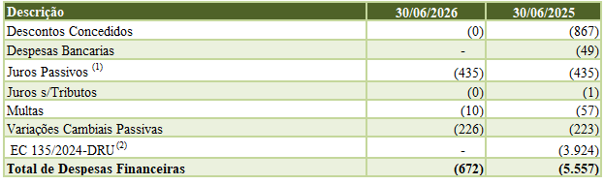
(1) Valor referente a apropriação dos juros referente as 14 parcelas do parcelamento simplificado não previdenciário nº 02110001200151958242288, requerido pela empresa na data de 28/04/2022, no montante de R$ 3.975.mil, em 60 meses com parcela de R$ 66 mil, referente a créditos tributários não reconhecidos pela Receita Federal solicitados via PERDCOMP entre os anos 2008 a 2009 e quitado e encerrado no 1º TRIM 2026.
(2) Conforme Mensagem SIAFI 2025/3727183 De 170500 - COORDENACAO-GERAL DE TESOURARIA – CGTES/STN em 28/07/2025 a Procuradoria-Geral da Fazenda Nacional - PGFN emitiu um Parecer SEI Nº 1563/2025/MF no qual registrou o entendimento de que não deve haver incidência da DRU, nos termos do art. 76 do ADCT, com a redação dada pela EC nº 135/2024, sobre receitas patrimoniais auferidas pelas empresas públicas dependentes e que os valores recolhidos no período a título de DRU pelas estatais dependentes, na vigência da EC nº 135/2024, foram devolvidos.

36. RECEITAS FINANCEIRAS
R$ mil 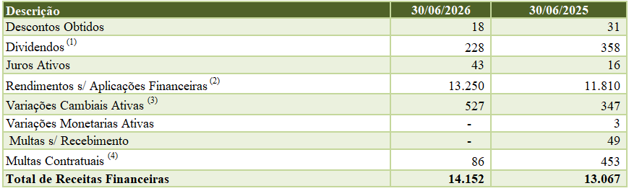
(1) Valor referente a recebimento de dividendos da CBC no valor de R$ 227.968,01 referente ao exercício de 2025.
(2) As aplicações de recursos de empresas públicas e sociedades de economia mista da Administração Federal Indireta se dão por meio de fundos extramercado, conforme previsto na Resolução CMN nº 3.284 de 2005. Este fundo tem a política de investimento atrelada a um dos índices da ANBIMA (Associação Brasileira das Entidades do Mercado Financeiro e de Capitais). No caso da IMBEL®, o fundo extramercado está vinculado ao índice IFR- M 1 que representa a evolução, a preços de mercado, da carteira de títulos públicos prefixados (LTN) com prazos inferiores a um ano.
(3) Refere-se à variação cambial positiva recebida de operações em moeda estrangeira, cujos pagamentos realizados com uma taxa de câmbio menor do que a taxa vigente na data em que a operação registrada nas filiais FPV no valor de R$ 13 mil e na FJF no valor de R$ 515 mil.
(4) O valor registrado na rubrica de Multas s/ Recebimentos refere-se: a multa aplicada aos clientes da Empresa, por descumprimento de cláusula contratual;

37. OUTRAS DESPESAS
R$ mil
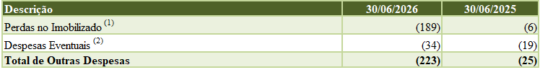
(1) Refere-se a baixa da diferença do bem que foi devolvida para o fornecedor referente a Ordem Serviço 416006, cujo bem foi implantado a maior na filial FI, baixa por inutilização na FPV e na FJF de bens alienados após autorização da Diretoria executiva.
(2) Pagamentos de taxas da vigilância sanitária para regularização ambiental na FE e despesas de diversas na Sede.

38. OUTRAS RECEITAS
R$ mil
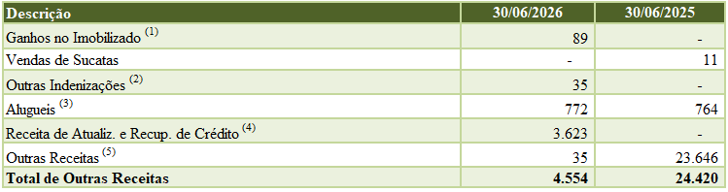
(1) Valor relativo à emissão da NF 0004554 de transferência de bem móvel salvado de sinistro para seguradora (Porto Seguro Companhia de Seguros Gerais), data do acidente com perda total: 02/03/2026 – VAN de Passageiro Placa: HJT8842, RP 125663 na filial FJF.
(2) Valor referente ao recebimento de GRU de IPTU das unidades residenciais pagas pelos inquilinos na filial FPV.
(3) Valor referente ao recebimento de alugueis das unidades residências das filiais, locadas a militares da ativa e empregados de carreira existentes nas filiais FPV, FJF, FI e FE.
(4) O valor refere-se à atualização do recebimento de restituição de IRPJ referente aos exercícios de 2019 e 2020 homologados pela Receita Federal do Brasil no 1º TRIM 2026.
(5) Valor referente ao lançamento de atualização de depósitos recursais devolvidos a empresa nas filiais FPV e FI.

39. RECEITA ORÇAMENTÁRIA

39.1. Subvenção Governamental
R$ mil
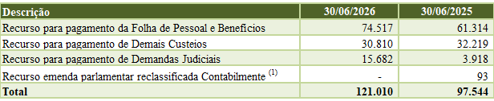 (1) Lançamento de reclassificação contábil em janeiro de 2025 referente às emendas parlamentares de dezembro de 2024.
39.2. Subvenções Gov. Emendas Parlamentares
R$ mil
(1) Valores de emendas destinadas à IMBEL executadas.

39.2.1. Subvenção Emenda Parlamentar por Filial
R$ mil
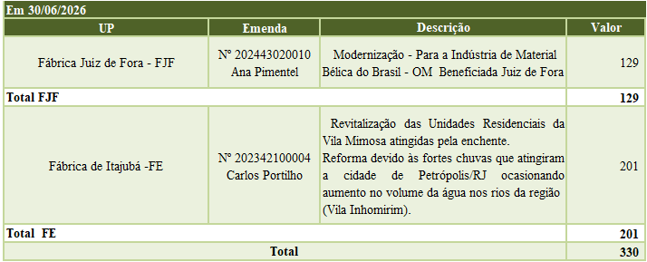

40. IMPOSTO DE RENDA E CONTRIBUIÇÃO SOCIAL

40.1. Demonstração da Despesa de IR e CSLL
R$ mil
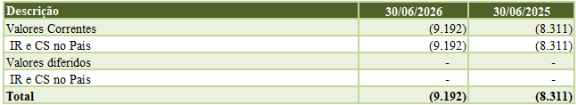

40.2. Conciliação dos encargos com IR e CSLL
R$ mil
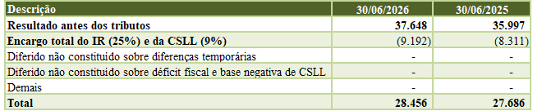

41. REMUNERAÇÃO DOS DIRIGENTES, EMPREGADOS E BENEFÍCIOS.

As remunerações dos empregados e administradores da Empresa no mês de junho de 2026 estão discriminadas a seguir:

41.1. Maior e menor remuneração
R$ mil
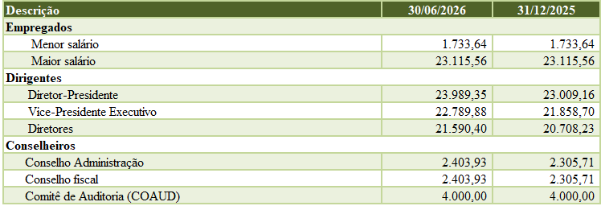

41.2. Salários médios
R$ mil

41.3. Quantidade de funcionários

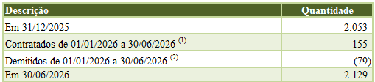
(1) Dos contratados no período, 67% são da área administrativa e 33% área produtiva.
(2) Dos demitidos no período, 87% são da área administrativa e 12% área produtiva.

41.4. Quantidade de funcionários

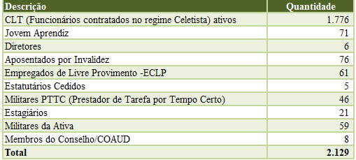

41.5. Valor investido em treinamento de pessoal
R$
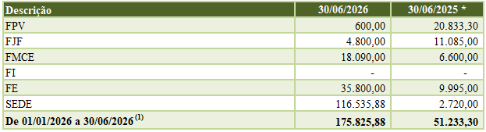
* Valores retificados de 2025.
(1) O quadro demonstra os valores investidos em treinamento de pessoal (Valores liquidados) na área produtiva e administrativa da empresa.
Fonte: Tesouro Gerencial

41.6. Valor global de salários e benefícios
R$
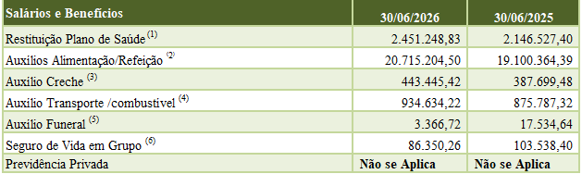
(1) a variação refere-se à nivelação de valores e reajustes de contratos de planos de saúde conforme data base e mudança de faixa etária de cada contrato dos beneficiários de reembolso.
(2) refere-se à variação no aumento do auxílio alimentação, reajuste aprovado pelo acordo coletivo 2024/2026, de R$656,00 para o valor R$795,00 (no primeiro ano acordo coletivo 2024/2025) e de R$795,00 para o valor R$1.000,00 (segundo ano do acordo coletivo 2025/2026) e valores pagos de café da manhã nas filiais após decisão judicial;
(3) referem-se às despesas de variação no aumento do auxílio creche, reajuste aprovado pelo acordo coletivo 2024/2026, de R$322,09 para o valor de R$ 480,00 (no primeiro ano acordo coletivo 2024/2025) e de R$480,00 para o valor R$504,96 (segundo ano do acordo coletivo 2025/2026) e aumento da taxa de natalidade e/ou solicitações do benefício não solicitado anteriormente.
(4) refere-se à implementação do pagamento do benefício combustível na empresa e o aumento da despesa se deve a adesão de funcionários que não faziam uso da modalidade auxílio transporte/combustível e que passaram a fazer uso do benefício;
(5) refere-se ao pagamento de auxílio funeral para os beneficiários em decorrência de falecimento de 1 (um) funcionário neste período na SEDE.
(6) refere-se ao pagamento de seguro de grupo de funcionários por decisão judicial.

42. PARTES RELACIONADAS

42.1. A definição na IMBEL® aplica-se ao seu órgão controlador, a União, empresas coligadas ou parceiras e a todos os demais colaboradores da IMBEL®, com ênfase naqueles que possuem poderes delegados de decisão, tais como conselheiros, diretores, chefes, gerentes, membros de comitês, colegiados e comissões.

42.2. A IMBEL® é uma empresa pública 100% Federal e dependente do orçamento da União, possui transações decorrentes dos repasses recebidos e a receber pelo Sistema Integrado de Administração Financeira (SIAFI) do Governo Federal. As transações com partes relacionadas estão resumidas no quadro a seguir:

R$ mil
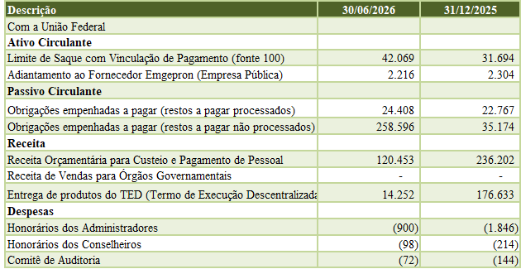
(2) O conceito e os objetos dos TED e as movimentações financeiras estão descritos na nota explicativa nº 8.16. Demais informações sobre os TED encontram-se no endereço da página https://www.imbel.gov.br/index.php/termos-de-execucao-descentralizada.

42.3. A IMBEL® possui, em seu quadro funcional, militares da ativa cedidos dos quais fazem jus ao recebimento da GARI (Gratificação por Atividade Relevante à IMBEL®). Em consonância ao artigo 10º do Decreto nº 10.171, de 11 de dezembro de 2019, a IMBEL® não efetua o reembolso dos salários dos militares às Forças Armadas por ser uma Empresa Dependente do Orçamento da União. Em 2026, o pagamento efetuado da GARI resumiu-se conforme quadro a seguir:
R$ mil
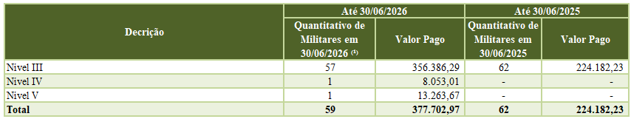 (1) O Decreto nº 10.727 de 22 de junho de 2021, prevê que o efetivo de Militares da Ativa autorizado é de até 6% (seis por cento) do quadro quantitativo de pessoal da IMBEL®.

43. CONCILIAÇÃO ENTRE BALANÇO PUBLICADO E BALANÇO SIAFI

43.1. A IMBEL® ingressou no Orçamento Fiscal e da Seguridade Social em 2008 e passou a ser uma Empresa Pública Dependente, devendo atender aos ditames da Lei nº 4.320/64, e está obrigada a utilizar o Sistema Integrado de Administração Financeira do Governo Federal (SIAFI) para sua execução financeira e orçamentária.
43.2. A IMBEL®, como empresa pública de grande porte, se obriga à Lei 6.404/76 (Lei das Sociedades por Ações) e utiliza um sistema corporativo de processamento de dados (ERP - Datasul E.M.S.) que lhe permite controlar seus Bens, Direitos e Obrigações e apurar o seu Resultado.

43.3. Em atendimento aos itens 15 e 16 do Acórdão nº 2.016/2006 do Tribunal de Contas da União - TCU, de 1º de novembro de 2006, o qual determinou diretamente às estatais que seja incluída nas notas explicativas a conciliação entre o Balanço publicado conforme a Lei nº 6.404/76, alterada pelas Leis nº 11.638/07 e 11.941/09, e o obtido via SIAFI, de acordo com a Lei nº 4.320/64. O quadro a seguir demonstra a conciliação efetuada:

Em 30/06/2026 R$ mil

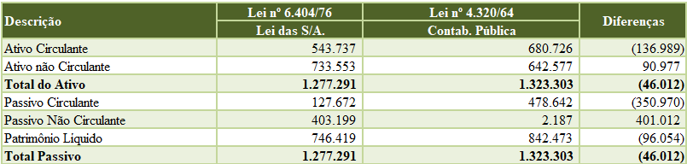

43.4. Pelo comparativo destacado, anteriormente, as diferenças se distribuem da seguinte forma:

Em 30/06/2026 R$ mil
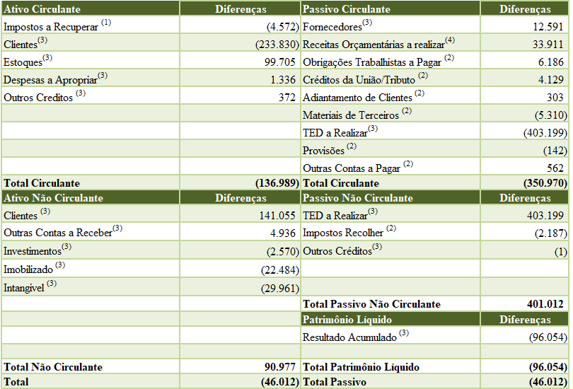
(1) Valor referente aos lançamentos não apropriados de impostos apurados após o encerramento do SIAFI.
(2) Lançamentos efetuados no sistema DATASUL após o encerramento do SIAFI de junho de 2026.
(3) Espaço temporal de registro entre SIAFI (liquidação da despesa) e DATASUL (ato da entrada do bem ou serviço); e
(4) Falta de evento contábil no registro das Subvenções Governamentais no SIAFI.
Marcio Gabriel Ribeiro  Diretor Administrativo-Financeiro | Betânia Alves  Contadora CRC-DF 021352/O-T
Flavio Mayon Ferreira Neiva
Diretor Presidente

ANOTAÇÕES

